

COURTIER ASSERMENTE – Olivier EVRARD
Tél : 02 99 202 202 – Fax : 02 99 202 200
BP 50 – 35404 ST-MALO Cédex – France

SAINT MALO, le 21/02/2012 $ 1,3254

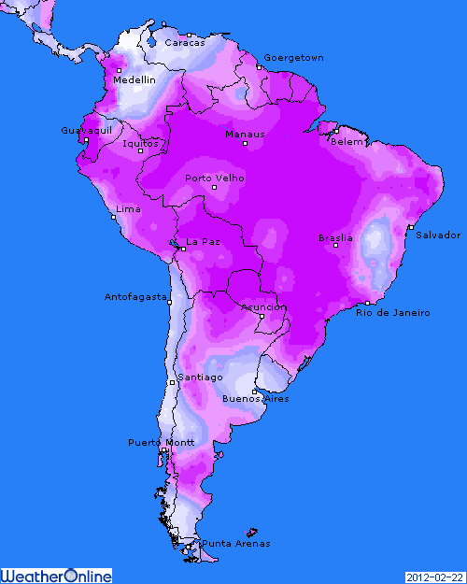

BLE : + pas de marché US pour cause de « Président Day », mais une hausse en Europe après celle de vendredi sur le CBOT,
+ le marché réagit aux avancées sur le dossier grec, et devrait encore plus progresser aujourd’hui aux vues de l’accord de cette nuit,
+ le blé est supporté par la hausse globale des marchés (bourses, MP et énergie), ainsi que par la baisse du dollar,
+ les fonds sont plus shorts qu’il y a 15 jours (88.056 lots soit +11.984),
+ la demande mondiale reste forte et les blés US, redevenus compétitifs, remportent presque tous les marchés. Seule, l’Australie peut lutter vers l’Asie pour le moment,
+/- le gouvernement ukrainien compte sur une autorégulation des exports par les prix, sachant qu’au 14 février, 12 millions de mt ont déjà été exportées (dont la ½ en maïs), soit 60% de plus qu’il y a 1 an. Si cela ne marche pas, il envisagera des taxes,

MAÏS : + supporté par la demande et l’économie,
+ préparant encore des baisses de récolte en Amérique du sud, les opérateurs préfèrent se garantir en achetant des maïs US,
+ la météo sud brésilienne a fait remonter la prime de risque la semaine dernière,
+ baisse de la pression venant de la concurrence des blés feed mer noire, même si il y en a encore bcp en Australie,
+ la Chine a importé 751.138 mt de maïs en janvier, contre 569.763 mt en décembre mais surtout face à un total de 1,7 millions de mt sur tout 2011 !!!
+ le ministre argentin à l’agriculture a annoncé une prévision de récolte entre 20,5 et 22 millions de mt (USDA 22, Bolsa 21,3 et 22,9 en 2011/12),

SOJA : + confirmation d’achats chinois lors du voyage d’une délégation aux US. Les ventes confirmées se montent à 2,92 millions de mt pour un total réservé de 13,4 millions (11 en 2011),
+ perte de production dans le sud du Brésil avec les conditions météo des 15 derniers jours,
+ le même ministre argentin voit la récolte de soja entre 43,5 et 45 millions de mt contre 48 pour l’USDA, 46,2 pour la Bolsa et 49 en 2011,

A SUIVRE : les conséquences de l’accord « à l’arraché »trouvé cette nuit à Bruxelles concernant la Grèce et les chiffres du forum USDA de la fin de semaine qui donnera des estimations de planting.

